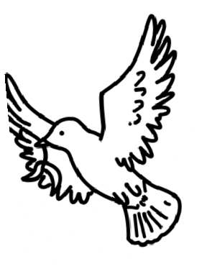
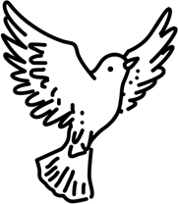 Wyjątkowy symbol
Każda wiara ma swoje symbole. Z pomocą poniższej instrukcji narysuj najważniejszy symbol chrześcijaństwa.
- Narysuj linię, przesuwając się o pięć kropek na północ.
- Dwie kropki na zachód i jedną na północ.
- Teraz dwie na wschód.
- Następnie dwie kropki na północ i jedną na wschód.
- Idź dwie kropki na południe.
- Teraz dwie na wschód i jedną na południe.
- Następnie dwie kropki na zachód.
- Pójdź pięć kropek na południe i jedną na zachód, wracając do miejsca, w którym zacząłeś.

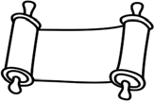
Start
178



fragment z książki „Wielka księga biblinych łamigłówek”

